

Министерство образования и науки
Республики Хакасия ГБУ ДО РХ «Республиканский центр
дополнительного образования»
«Центр профилактики правонарушений несовершеннолетних»

Социально-психологическое тестирование обучающихся

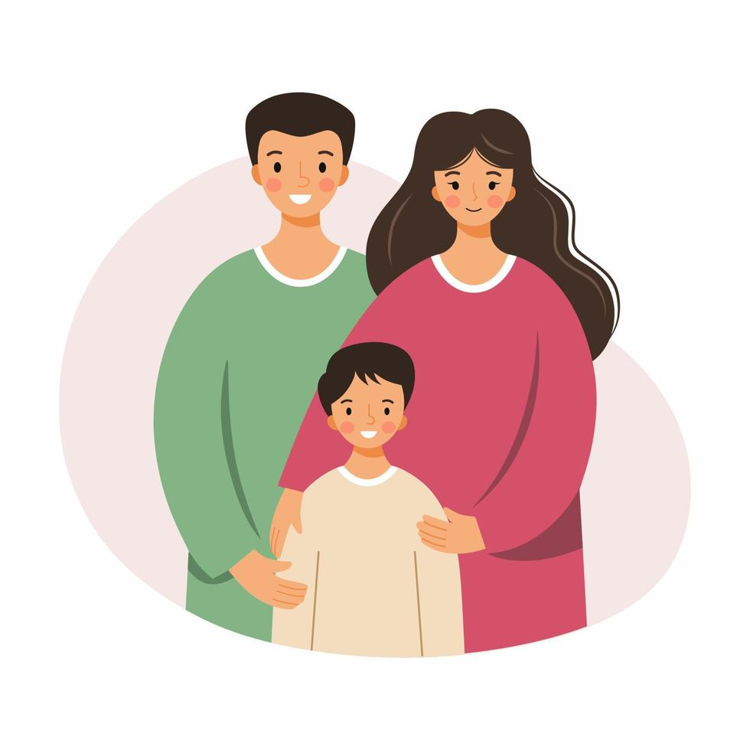
Что нужно знать родителям
(законным представителям)?

Республика Хакасия
Уважаемые родители!
В образовательных организациях Российской Федерации ежегодно проводится тестирование обучающихся общеобразовательных организаций и профессиональных образовательных организаций, а также образовательных организаций высшего образования.
С какой периодичностью проводится тестирование?
В Республике Хакасия, начиная с 2019 года, тестирование проводится один раз в год по Единой методике СПТ, состоящей из опросника в виде утверждений, в автоматизированном режиме на компьютере.
Закреплено ли законодательством проведение СПТ?
Проведение тестирования закреплено ст. 53.4 Федерального закона от 07.06.2013 № 120-ФЗ «О внесении изменений в отдельные законодательные акты РФ по вопросам профилактики незаконного потребления наркотических средств и психотропных веществ». Регламентировано приказами Министерства просвещения России от 20 февраля 2020 года № 59 и № 239.
Что такое социально-психологическое тестирование?
Социально-психологическое тестирование (далее – СПТ, тестирование) – это определение у ребенка наиболее сильных и ресурсных сторон личности, специфических поведенческих реакций в стрессовой ситуации, различных форм рискового поведения.
Зачем ребенку это тестирование?
Результаты диагностики позволяют обучающемуся получить информацию о самом себе, своих сильных и слабых сторонах, содействуя развитию навыков рефлексии, позволяющей адекватно оценивать потенциальные риски и обезопасить себя от них.
С какого возраста ребенок может участвовать в СПТ?
Тестирование проводится в отношении обучающихся, достигших возраста 13-ти лет, начиная с 7 класса обучения в общеобразовательной организации. Тестирование обучающихся, достигших возраста 15-ти лет, проводится при наличии их информированных согласий в письменной форме об участии в тестировании. Обучающиеся младше 15-ти лет, принимают участие в тестировании при наличии информированного согласия одного из родителей (законного представителя).

Какие меры будут предприняты для защиты персональных данных ребенка, участвующего в тестировании?
СПТ строится на принципе конфиденциальности. Каждому обучающемуся присваивается индивидуальный код, который делает невозможным персонификацию данных.
Кому будут доступны результаты тестирования?
Персональные данные могут быть доступны только нескольким лицам: самому обучающемуся, родителю (законному представителю), а также специалисту, который организует процесс тестирования в образовательной организации. Родитель (законный представитель) имеет право на получение информации о результатах тестирования своего ребенка, не достигшего 15 лет. Дети с 15-ти лет сами могут обращаться за результатами тестирования.
Могут ли по результатам тестирования «поставить ребенка на учет» в соответствующих органах?
Дизайн и содержание методики созданы таким образом, что результаты тестирования не являются фактическим или юридическим основанием для постановки тестируемого на какой-либо вид учета или для постановки какого-либо диагноза.
Уважаемые родители (законные представители), существует множество факторов, которые влияют на формирование личности ребенка. Нормальное взросление и развитие зависит от постановки и достижения поставленных целей, получения образования и выход его в самостоятельную взрослую жизнь. Данный процесс может быть нарушен. Как же помочь ребенку справиться с трудностями, возникшими на его пути взросления?
Участие ребенка в социально-психологическом тестировании, один из способов помощи подготовиться к самостоятельной жизни. Такие «проверки» входят в нашу обыденность и важны при поступлении в ВУЗы, предлагающие специальности в области правоохранительной деятельности, при приеме на военную службу, а также участии в соревнованиях.
Региональный оператор СПТ ответственный за организационное, методическое и аналитическое сопровождение, – ГБУ ДО РХ «Республиканский центр дополнительного образования»
(г. Абакан, ул. Саралинская, 26, каб. 205).
http://rcdo19.ru/
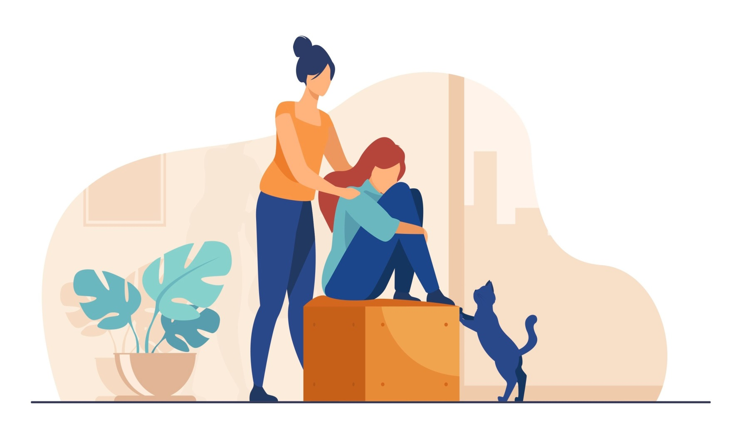
Родители (законные представители) могут задать любые вопросы, связанные с процедурой социально – психологического тестирования психологу образовательной организации, или региональному оператору и получить соответствующие рекомендации.

Родители, не торопитесь отказываться от участия в СПТ!
У Вас есть право подумать, и принять решение отсрочено.
Горячая линия по вопросам проведения социально-психологического тестирования*
- 8 (3902) 202-890
- 8 (983) 585-02-04
*Консультация по телефону:
- Понедельник – с 09:00 по 18:00
- Вторник – четверг с 09:00 по 17:00
- Пятница – с 09:00 по 16:00

Обед: с 13:00 до 14:00

Исаенко А.Г., руководитель департамента по координации деятельности профилактики правонарушений Министерства по делам юстиции и региональной безопасности Республики Хакасия

